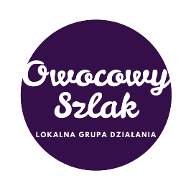 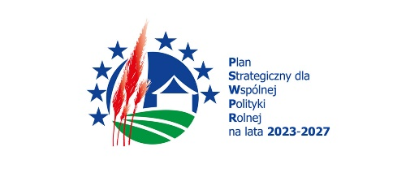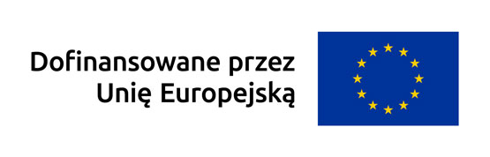

**Harmonogram planowanych naborów wniosków w 2025 roku**

**w ramach wdrażania Lokalnej Strategii Rozwoju na lata 2023 – 2027 dla obszaru Lokalnej Grupy Działania „Owocowy Szlak”**

1. Źródło finansowania: Plan Strategiczny dla Wspólnej Polityki Rolnej na lata 2023-2027 (PS WPR)
2. Obszar geograficzny, którego dotyczy nabór: gmina Opole Lubelskie, Poniatowa, Józefów nad Wisłą. Łaziska, Chodel, Karczmiska, Wilków
3. Interwencja I.13.1 LEADER/Rozwój Lokalny Kierowany przez Społeczność (RLKS) – komponent Wdrażanie LSR

Harmonogram obowiązuje od 08.07.2025 r.

|  |  |  |  |  |  |  |  |
| --- | --- | --- | --- | --- | --- | --- | --- |
| **Cel** | **Przedsięwzięcie** | **Zakres projektów mogących uzyskać dofinansowanie** | **Planowany termin rozpoczęcia naboru** | **Planowany termin zakończenia naboru** | **Podmioty uprawnione do ubiegania się o przyznanie pomocy** | **Forma pomocy / rodzaj operacji** | **Orientacyjny limit środków przeznaczonych na nabór**  **(w EURO)** |
| **C.1 Rozwój aktywności społecznej i kulturalnej mieszkańców, w tym młodzieży i seniorów wraz z prowadzeniem działań integrujących pokolenia** | 1.1 Podejmowanie i rozwijanie działalności gospodarczej w zakresie srebrnej gospodarki oraz usług dla dzieci, młodzieży oraz rodziców. | Wsparcie podejmowania i rozwijania działalności gospodarczej w zakresie srebrnej gospodarki, usług dla dzieci i młodzieży oraz rodziców | V.2025 | VI.2025 | mieszkańcy obszaru LSR, przedsiębiorcy | konkurs | 400 000,00 |
| 1.2 Rozwój niekomercyjnej infrastruktury czasu wolnego dla seniorów i młodzieży oraz dostępność+ | Wsparcie ogólnodostępnych miejsc i obiektów spędzania czasu wolnego dla seniorów i młodzieży z uwzględnieniem dostępności + | IV.2025 | V.2025 | jednostki sektora finansów publicznych, organizacje pozarządowe | konkurs | 460 000,00 |
| 1.3 Wzmocnienie programów edukacji liderów życia publicznego i społecznego. | Wsparcie edukacji liderów lokalnych. | IX.2025 | X.2025 | LGD | konkurs /  operacja własna | 8 000,00 |
| 1.4 Rozwój małej infrastruktury publicznej służącej integracji i aktywności społecznej i zdrowotnej seniorów i osób młodych. | Wsparcie rozwoju infrastruktury publicznej | - | - | - | konkurs | 208 000,00 |
| 1.5 Wzrost kompetencji młodzieży i kompetencji cyfrowych seniorów. | Wsparcie e - włączenia seniorów, wsparcie ponoszenia kompetencji młodzieży | X.2025 | XI.2025 | jednostki sektora finansów publicznych, organizacje pozarządowe | projekt grantowy, konkurs (operacja w partnerstwie) | 70 000,00 |
| 1.6 Moja inteligentna wieś. | Wsparcie tworzenia koncepcji inteligentnej wsi | X.2025 | XI.2025 | jednostki sektora finansów publicznych, organizacje pozarządowe | projekt grantowy | 8 000,00 |
| 1.7 Realizacja działań dotyczących zachowania dziedzictwa kulturowego wsi. | Wsparcie działań dotyczących zachowania dziedzictwa kulturowego obszaru | - |  | jednostki sektora finansów publicznych, organizacje pozarządowe | projekt grantowy | 70 000,00 |
| **C.2 Rozwój turystyki wiejskiej i aktywnej oraz kulturowej z wykorzystaniem lokalnych zasobów przy poszanowaniu środowiska** | 2.1 Rozwijanie działalności gospodarczej w zakresie turystyki, rekreacji i wypoczynku | Wsparcie rozwijania działalności gospodarczej w zakresie turystyki | X.2025 | XI.2025 | przedsiębiorcy | konkurs | 336 000,00 |
| 2.2 Rozwój działalności pozarolniczej w zakresie gospodarstw agroturystycznych i zagród edukacyjnych. | Wsparcie działalności pozarolniczej w zakresie tworzenia i rozwoju gospodarstw agroturystycznych i zagród edukacyjnych | X.2025 | XI.2025 | rolnik prowadzący małe gospodarstwo rolne, domownik, | konkurs | 160 000,00 |
| 2.3 Ekomuzeum Lubelszczyzny. | Wsparcie rozwoju punktów tworzących Ekomuzeum Lubelszczyzny | - | - | LGD | Konkurs / operacja własna | 20 000,00 |
| 2.5 Promocja produktów lokalnych i kształtowanie świadomości z zakresie zdrowej żywności. | Wsparcie producentów produktów lokalnych | - | - | LGD | operacja własna, animacja | 10 000,00 |